A
CWS/6/14 CORR.
الأصل: بالإنكليزية
التاريخ: 12 سبتمبر 2018

اللجنة المعنية بمعايير الويبو
الدورة السادسة
جنيف، من 15 إلى 19 أكتوبر 2018
اقتراح لمعيار الويبو الجديد بشأن تبادل بيانات الوضع القانوني للتصاميم الصناعية بين مكاتب الملكية الصناعية
وثيقة من إعداد المكتب الدولي

مقدّمة
- اتفقت اللجنة المعنية بمعايير الويبو (لجنة المعايير) في دورتها الخامسة، التي عُقدت في الفترة من 29 مايو إلى 2 يونيو 2017، على الوصف المنقّح للمهمة رقم 47 "إعداد اقتراح نهائي للأحداث المفصّلة ووثيقة إرشادية بشأن بيانات الوضع القانوني للبراءات؛ وإعداد توصية بشأن تبادل مكاتب الملكية الصناعية لبيانات الوضع القانوني للعلامات التجارية والتصاميم الصناعية" (انظر الفقرة 55 من الوثيقة CWS/5/22).
- وفي أسبوع الدورة الخامسة للجنة المعايير، عقدت فرقة العمل المعنية بالوضع القانوني (فرقة العمل) اجتماعاً مباشراً، وأبلغت لجنة المعايير موافقتها على إعطاء الأولوية لإعداد اقتراح لمعيار جديد بشأن الوضع القانوني للتصاميم الصناعية بدلاً من معيار الوضع القانوني للعلامات التجارية. ومنذ الدورة الخامسة للجنة، تعمل فرقة العمل على إعداد اقتراح لوضع معيار جديد بشأن تبادل بيانات الوضع القانوني للتصاميم الصناعية.

معيار الويبو الجديد المقترح
- أعدّت فرقة العمل في إطار المهمة رقم 47 مشروع توصية بشأن تبادل بيانات الوضع القانوني للتصاميم الصناعية لكي تنظر فيه لجنة المعايير وتعتمده كمعيار جديد للويبو، استنادا إلى المعيار ST.27 (توصية بشأن تبادل بيانات الوضع القانوني للبراءات).
- والاسم المقترح للمعيار الجديد هو "معيار الويبوST.87 - توصية بشأن بيانات الوضع القانوني للتصاميم الصناعية". ويرد معيار الويبو الجديد المقترح الذي يتألف من المتن الرئيسي والمرفقات من 1 إلى 4 في مرفق هذه الوثيقة.

الهدف
- يشبه المعيار المقترح المخصص للتصاميم الصناعية في أنظمة التسجيل، المعيار ST.27، فيهدف إلى تعزيز التبادل الفعال والمتناسق لبيانات الوضع القانوني للبراءات بين مكاتب الملكية الصناعية بغية تيسير وصول هذه المكاتب ومستخدمي معلومات الملكية الفكرية وموفري بيانات الملكية الفكرية والجمهور والجهات الأخرى المعنية إلى هذه البيانات. وتجدر الإشارة إلى أن وصف الوضع القانوني للتصاميم الصناعية المحمية بموجب قانون البراءات يرد في معيار الويبو ST.27.
- وبتوفير نموذج موحد لوصف الوضع القانوني لطلب تصميم صناعي قيد المعالجة في نظام التسجيل أو لتصميم صناعي مسجل، يهدف هذا المعيار إلى تحسين توفّر بيانات الوضع القانوني للتصاميم الصناعية وموثوقيتها وقابلية مقارنتها في جميع أنحاء العالم.

النطاق
- نظرا إلى تنوع قوانين الملكية الفكرية وممارساتها في الولايات القضائية المختلفة، فلا يُقصد من المعيار المقترح مجانسة الشروط الإجرائية والموضوعية التي تنص عليها القوانين واللوائح الوطنية/الإقليمية.
- والغرض من المعيار المقترح هو تقديم توصيات بشأن بيانات الوضع القانوني للتصاميم الصناعية في نظم التسجيل. وينبغي الرجوع إلى معيار الويبو ST.27 للوضع القانوني للتصاميم الصناعية المحمية بموجب قانون البراءات.
- ويشمل المعيار المقترح أحداث الوضع القانوني المتعلقة بنظام التسجيل الدولي بموجب اتفاقية لاهاي.

النموذج الشامل لمعالجة التصاميم الصناعية
- يستخدم المعيار المقترح نموذجاً عاماً للمعالجة يعطي وصفاً عاماً لممارسات معالجة التصاميم الصناعية في مكاتب الملكية الصناعية حول العالم بموجب اتفاقية لاهاي. ويتضمن النموذج الشامل لمعالجة التصاميم الصناعية الولايات والمراحل والأحداث لوصف خطوات معالجة التصاميم الصناعية في نظم التسجيل. واستنادا إلى المكونات الثلاثة المذكورة، يمكن وصف الوضع القانوني للطلب أو التصميم الصناعي بشكل محدد.
- وخلال المناقشات، لاحظت فرقة العمل أن بعض مكاتب الملكية الصناعية لا تتيح معلومات عن أحداث الوضع القانوني للتصاميم الصناعية إلّا بعد مرحلة التسجيل وفقًا لقانون التصاميم المعمول به. ولجذب انتباه مستخدمي المعلومات، وافقت فرقة العمل على إدراج نصّ يصف الممارسة في المعيار المقترح (انظر الفقرة 19 من المعيار المقترح).
- ومن أجل جعل الممارسة المذكورة أعلاه أكثر وضوحا، ناقشت فرقة العمل ضرورة إضافة نقطة بداية جديدة إلى مرحلة التسجيل في النموذج الشامل للمعالجة. ويشمل النموذج المقترح نقطة بداية واحدة في نموذج المعالجة تحدد بدء المعالجة في مكتب الملكية الصناعية. ووافقت فرقة العمل مؤقتا على عدم إدراج نقطة بداية أخرى. ولكن ترى فرقة العمل أنّ من المستحسن مناقشة هذا الموضوع بمشاركة أوسع في الدورة الحالية للجنة من أجل اتخاذ قرار نهائي بشأنه.
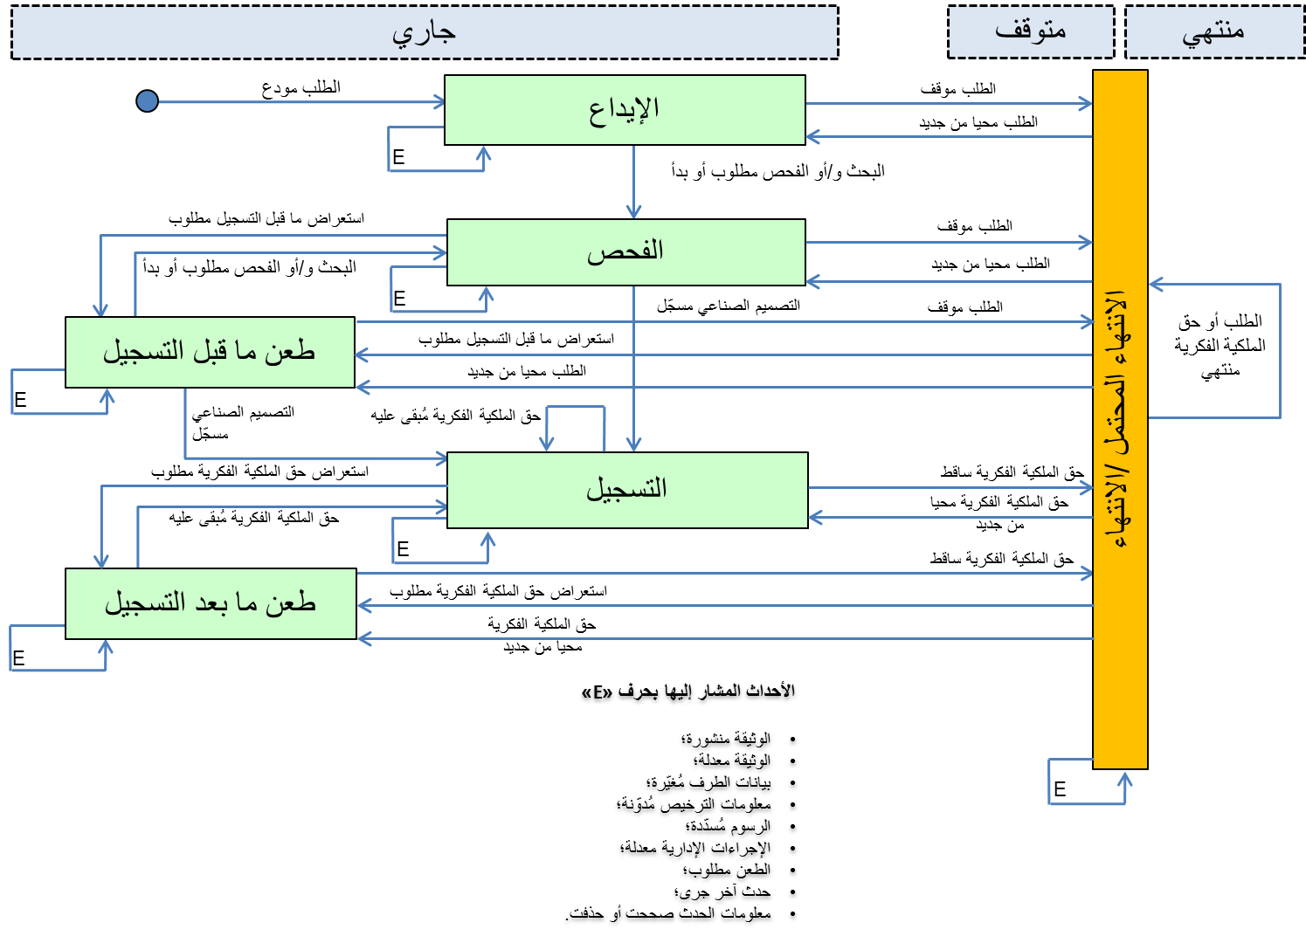

الأوضاع، المراحل والأحداث
- في المعيار المقترح، تحمل مصطلحات معنى الوضع والمرحلة والحدث ذات المعنى الوارد بشأن المعيار ST.27. ويبيّن "وضع" الطلب أو حق الملكية الفكرية إن كان الطلب جاريا أو متوقفا أو منتهيا بعد حصول حدث وفق القانون الساري في مكتب الملكية الصناعية. وتشير "المرحلة" إلى طور من معالجة طلب أو حق ملكية فكرية يشمل حصول أحداث. ويشير "الحدث" إلى إجراء خلال معالجة طلب أو حق ملكية فكرية يقوم به المودع أو صاحب حق الملكية الفكرية أو مكتب الملكية الصناعية أو طرف آخر وفق القانون الساري، ويمكن أن يُغيّر وضع و/أو مرحلة الطلب أو حق الملكية الفكرية.

قائمة الفئات، الأحداث الرئيسية والأحداث المفصّلة
- يتضمن المعيار المقترح، حاله حال المعيار ST.27، قائمة بالفئات والأحداث التي ينبغي استخدامها لتبادل بيانات الوضع القانوني بين مكاتب الملكية الصناعية. وتُجمّع الأحداث في فئة خاصة تشمل مجموعة كبيرة من الأحداث ذات الصلة. ويُدرج حدث رئيسي واحد وعدة أحداث مفصّلة في فئة واحدة. ويُخصص رمز معيّن لكل فئة وحدث رئيسي وحدث مفصّل.
- ويُحدّد المعيار 20 فئة و20 حدثا رئيسيا و155 حدثا مفصّلا مؤقتا. وتجدر الإشارة إلى أن الأحداث المفصّلة المحددة في المعيار الجديد المقترح أحداث مؤقتة ينبغي أن تستعرضها مكاتب الملكية الصناعية وتقيمها لإنجازها في صيغة نهائية عندما يحين الوقت المناسب. وتصف الفئات مجموعة من الأحداث التي تكتسي أهمية خاصة في معالجة تصميم صناعي وتتقاسم موضوعاً مشتركاً. ويُحدّد وصف الفئة موضوع الأحداث المُدرجة في تلك الفئة. والحدث الرئيسي حدث مهم يرتبط بالفئة. والغرض من الأحداث الرئيسية تمكين مكاتب الملكية الصناعية من رسم خارطة الأحداث الوطنية/الإقليمية وفق حدث عام معرّف بعبارات عامة يسهل على المستخدم فهمها. والأحداث المفصلة أحداث مندرجة في فئة لكن لها خصائص محددة لا يشملها الحدث الرئيسي. وقد تصف الأحداث المفصّلة ممارسة خاصة بعدد ضئيل فقط من مكاتب الملكية الصناعية أو تصف ممارسة تكاد تكون عامة لكن لها طبيعة خاصة.

هيكل البيانات ونسق تبادلها
- يوصي المعيار المقترح باتباع ذات هيكل تبادل بيانات الوضع القانوني للمعيار ST.27. وعلى نفس النحو الموصى به في المعيار ST.27، يوصي المعيار الجديد المقترح بتبادل بيانات الوضع القانوني لطلب أو تصميم صناعي في نسق برموز يتكون من رمز المكتب المكون من حرفين وفق معيار ST.3 وتاريخ إنشاء ملف البيانات ورقم تعريف الطلب أو حق الملكية الفكرية وبيانات الحدث؛ وتضم بيانات الحدث المكونات التالية: رمز حدث الوضع القانوني وتواريخ التقويم الميلادي المرتبط بالحدث ومعلومات تكميلية مرتبطة به.

التنفيذ
- سيتطلب تنفيذ المعيار المقترح، حاله حال المعيار ST.27، أن ترسم مكاتب الملكية الصناعية خارطة للأحداث الوطنية/الإقليمية وفق الأحداث المحددة في المعيار المقترح أو على الأقل وفق فئة من الفئات. ويوصَى عند تنفيذ المعيار المقترح بإصدار إعلان بذلك وإعلام المكتب الدولي بتزويده بجدول خارطة الأحداث الوطنية/الإقليمية المعدّة وفق الأحداث الواردة في المعيار المقترح وبواسطة النموذج المحدد. ويدعو المعيار المقترح إلى أن تكون وتيرة تبادل بيانات الوضع القانوني شهرية على الأقل وأسبوعية في أفضل الحالات.
- وينوي المكتب الدولي نشر جداول الخرائط التي قدمتها مكاتب الملكية الصناعية على موقع الويبو الإلكتروني.

مواصلة التطوير
- أشارت فرقة العمل إلى ضرورة الاضطلاع بالمهام العالقة المبينة أدناه بعد اعتماد المعيار المقترح.

تقييم الأحداث المفصّلة وإنجاز صيغتها النهائية
- يُقترح أن تشرع مكاتب الملكية الصناعية بعد أن يُعتمد المعيار المقترح بتقييم ممارسات العمل ونظم تكنولوجيا المعلومات التي تتبعها لكي تُحدّد أفضل سبل لإنتاج بيانات الوضع القانوني للتصاميم الصناعية وتبادلها، عملاً بالتوصيات الواردة في المعيار الجديد، بما فيها الأحداث المفصّلة المؤقتة.
- ونظرا إلى أن الأحداث المفصّلة الواردة في قائمة المرفق الأول من المعيار الجديد المقترح أحداث مؤقتة، تقترح فرقة العمل أن تستعرضها مكاتب الملكية الصناعية وترسم خارطة لها لتُحدّد ما إذا كانت الأحداث المفصّلة المذكورة تصف ممارسات المعالجة التي تتبعها هذه المكاتب. وتجدر الإشارة إلى أن الأحداث المفصّلة المؤقتة لا تُغطي بالضرورة جميع الممارسات الوطنية والإقليمية في جميع مكاتب الملكية الصناعية؛ بل هي تُعبّر بالأحرى عن الممارسات المشتركة بين بعض مكاتب الملكية الصناعية، وأنها تغطي أبرز الأحداث في دائرة حياة المعالجة في أغلبية مكاتب الملكية الصناعية من أجل تبادل البيانات ولصالح المستخدمين. واستناداً إلى المعلومات التي تقدمها مكاتب الملكية الصناعية، تنوي فرقة العمل أن تُعدّ الصيغة النهائية من قائمة الأحداث المفصّلة وأن تُقدمها إلى لجنة المعايير في دورتها المقبلة لتنظر فيها وتعتمدها.
- وفي ضوء ما تقدم، وشرط اعتماد المعيار الجديد في الدورة الحالية للجنة المعايير (الدورة السادسة)، تقترح فرقة العمل إدراج الملاحظة التحريرية التالية في المعيار الجديد:
"ملاحظة تحريرية من المكتب الدولي
الأحداث المفصّلة المندرجة في هذا المعيار أحداث مؤقتة ستستعرضها مكاتب الملكية الصناعية وتقيّمها لمدة سنة. وعلى أساس نتائج الاستعراض والتقييم التي تبلّغها المكاتب المذكورة، سيُقدم اقتراح نهائي بشأن الأحداث المفصّلة في هذا المعيار كي توافق عليه لجنة المعايير في دورتها السابعة. ويجوز لمكاتب الملكية الصناعية أن تختار تبادل بيانات الوضع القانوني على أساس الفئات والأحداث الرئيسية فقط، إن رغبت في ذلك".
واعتمدت اللجنة المعنية بمعايير الويبو (لجنة المعايير) هذا المعيار في [دورتها السادسة يوم 19 أكتوبر 2018].

إعداد وثيقة إرشادية
- يتطلب المعيار المقترح أن ترسم مكاتب الملكية الصناعية خارطة لأحداثها الوطنية/الإقليمية وفق أحداث معيارية بحيث يتسنى للجهة المتلقية أن تفهم الوضع القانوني لطلب أو حق ملكية فكرية دون الحاجة إلى الإلمام بالممارسات الوطنية/الإقليمية الخاصة التي يتبعها مكتب الملكية الصناعية المعني. ولمساعدة مكاتب الملكية الصناعية في رسم الخارطة يتضمن المعيار المقترح وصفا شاملا للفئات والأحداث مرفقا بأمثلة عديدة.
- ولكن، لاحظت فرقة العمل أن مكاتب الملكية الصناعية، لا سيما تلك التي لم تشارك في مناقشاتها، تحتاج إلى مزيد من المعلومات لتتمكن من رسم خارطة أحداثها بشكل متسق. لذا، تعتزم فرقة العمل إعداد اقتراح لوثيقة إرشادية تضاف كمرفق للمعيار الجديد بمجرد الانتهاء من الوثيقة الإرشادية للمعيار ST.27.

تطوير لغة ترميز موسعة (XML) لتبادل بيانات الوضع القانوني
- لتيسير تبادل الوضع القانوني للتصاميم الصناعية بين مكاتب الملكية الصناعية، سيتعين مبدئيا تشغيل المعيار المقترح بلغة الترميز الموسعة (XML). لكن المعيار المقترح لا يتناول مسألة تشغيل تبادل بيانات الوضع القانوني في نسق لغة الترميز الموسعة (XML) التي ينبغي أن تناقشها وتطورها فرقة (فرق) العمل الأخرى المعنية بلغة (XML)، وذلك عملا بقرار لجنة المعايير.
- وعقب الاتفاق الذي تمخّض عن الدورة الخامسة للجنة المعايير بشأن المعيار ST.27، طلبت فرقة العمل من اللجنة أن تلتمس من فرقة عمل XML4IP تطوير مكونات مخطط بلغة (XML) تسهّل تبادل بيانات الوضع القانوني للتصاميم الصناعية استنادا إلى المعيار الجديد المقترح. وينبغي عقب إعداد مشروع المخطط بلغة (XML) أن يُعرض على اللجنة لتنظر فيه وتتخذ قرارا إن كان سيُدرج في معيار الويبو الجديد أم في معيار الويبو ST.96.
إن لجنة المعايير مدعوة إلى:
(أ) الإحاطة علماً بمضمون هذه الوثيقة؛
(ب) النظر في ضرورة إضافة نقطة بداية أخرى إلى مرحلة التسجيل، كما هو مبين في الفقرة 11 أعلاه؛
(ج) النظر في اسم المعيار المقترح "معيار الويبو ST.87 - توصية بشأن تبادل بيانات الوضع القانوني للتصاميم الصناعية"، والبتّ فيه؛
(د) النظر في معيار الويبو الجديد المقترح ST.87، كما يرد في مرفق هذه الوثيقة، واعتماده؛
(ه) الالتماس من الأمانة إصدار تعميم تدعو فيه مكاتب الملكية الصناعية إلى تقييم ممارسات العمل ونظم تكنولوجيا المعلومات التي تتبعها واستعراض الأحداث المفصّلة المؤقتة، وفق ما ورد في الفقرتين 20 و21 أعلاه؛
(و) النظر في مسألة إدراج الملاحظة التحريرية في معيار الويبو المقترح، وفق ما ورد في الفقرة 22 أعلاه، والموافقة عليها؛
(ز) الالتماس من فرقة العمل المعنية بالوضع القانوني وضع الصيغة النهائية من قائمة الأحداث المفصّلة وإعداد الوثيقة الإرشادية بشأن بيانات الوضع القانوني للتصاميم الصناعية، وفق ما ورد في الفقرات من 21 إلى 24 أعلاه، وعرضهما على لجنة المعايير في دورتها السابعة لتنظر فيهما وتوافق عليهما؛

(ح) الالتماس من فرقة عمل XML4IP تطوير مكونات مخطط بلغة (XML)، وفق ما ورد في الفقرتين 25 و26 أعلاه، وعرض نتيجة عمل الفرقة على لجنة المعايير في دورتها السابعة لتنظر فيها.
[يلي ذلك المرفق]

